Reto: Bloque 3 Día 11

Fase: 1

En esta primera parte usaremos MySQL como motor para nuestro servidor de BBDD. Instalaremos MySQL en nuestro servidor Linux, verificaremos el servicio y configuraremos el servicio para que se inicie solo al encender la VM del servidor.

Antes de empezar, añadir que el reto lo he realizado con una VM con Ubuntu Server con una GUI instalada (XFCE), ya que en caso de que deba usar una interfaz gráfica he optado por instalarla previamente.

Para instalar MySQL usaremos el comando sudo apt install mysql-server. Hemos elegido MySQL ya que es un motor muy usado en entornos web y de aprendizaje.

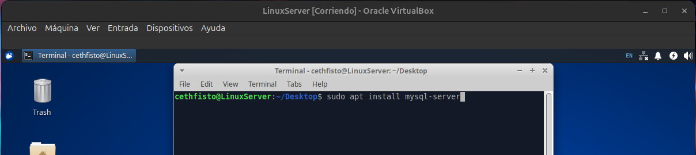
Una vez instalado MySQL, tendremos que verificar el servicio con el comando sudo systemctl status mysql.

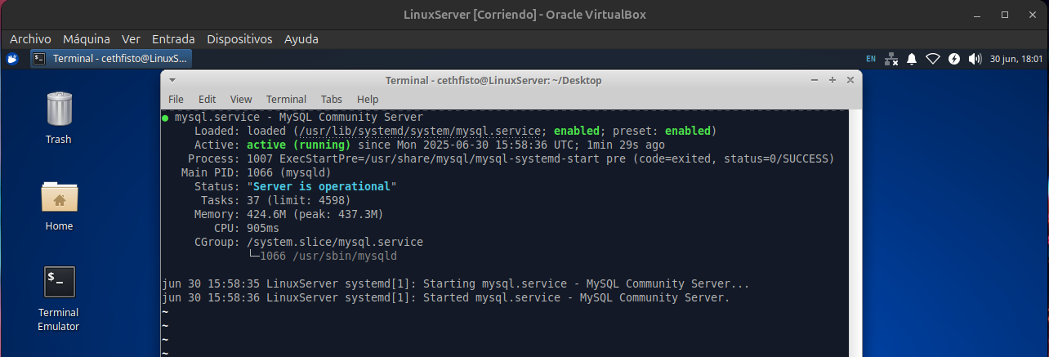
* En este caso podemos ver que está activo y corriendo. Pero en el caso de que no lo tengamos activo, activaremos el servicio con el comando sudo systemctl start mysql.

Ya tenemos MySQL instalado y activado. Ahora tenemos que configurarlo para que inicie automaticamente. Podemos comprobar si el servicio está configurado para que se inicie al encender el equipo con el comando sudo systemctl is-enabled mysql.

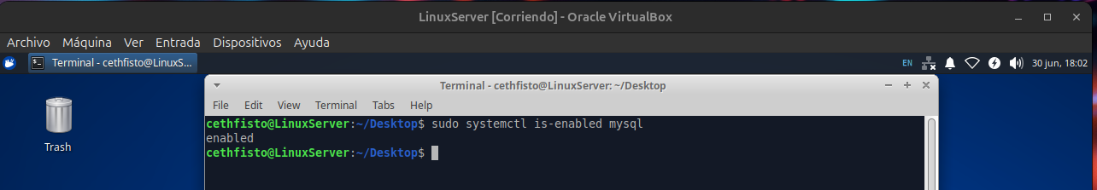
*En el caso de que el resultado fuera disable, usaremos el comando sudo systemctl enable mysql para activar el servicio.

Como prueba final podemos conectarnos a MySQL con el comando sudo mysql -u root -p y verificar que todo funciona.

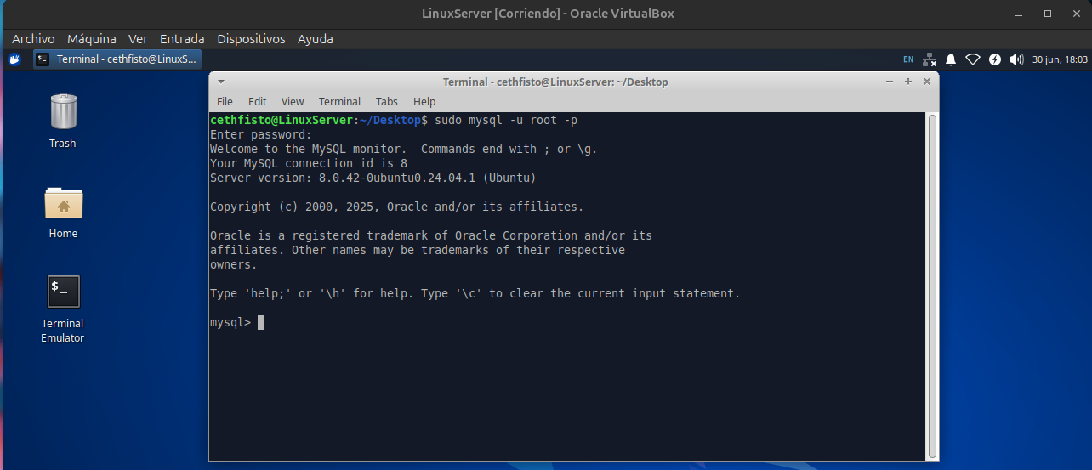

Fase: 2

En esta fase crearemos una BD llamada codearts_db. Luego crearemos tres usuarios admin_db (con acceso total a la BD), dev_user (solo con permiso de W) e intern_user (solo con permiso de R). Y asignaremos los permisos anteriormente mencionados.

Iniciaremos sesión en MySQL con nuestro usuario y contraseña root usando el comando sudo mysql -u root -p. Y usaremos el comando CREATE DATABASE [nombreBD]; para crear la BD.
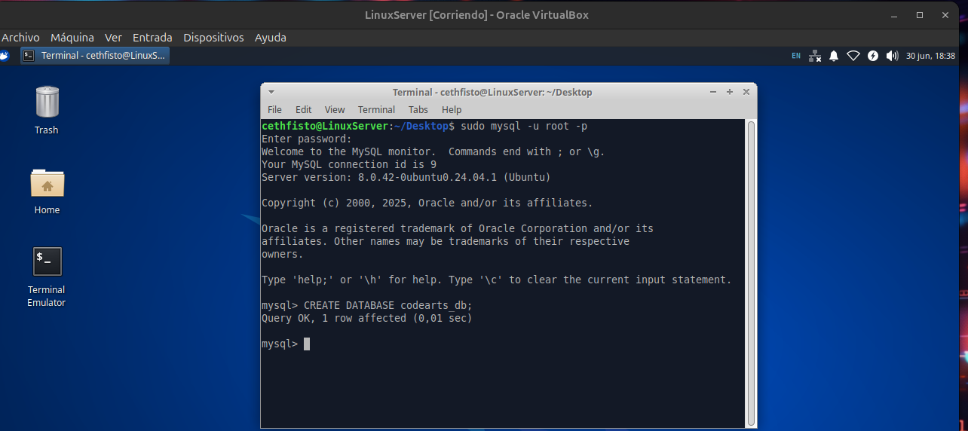
Ahora crearemos los usuarios con sus correspondientes permisos usaremos el comando CREATE USER para crear los usuarios, el comando GRANT para asignar los permisos y el comando FLUSH PRIVILEGES para aplicar los permisos asignados.

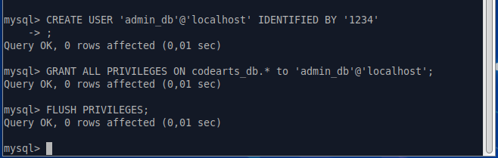
* GRANT ALL PRIVILEGES ON codearts_db.* TO 'admin_db'@'localhost';

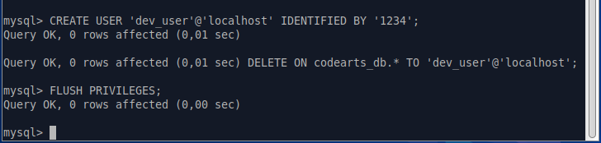
* GRANT SELECT, INSERT, UPDATE, DELETE ON codearts_db.* TO 'dev_user'@'localhost';

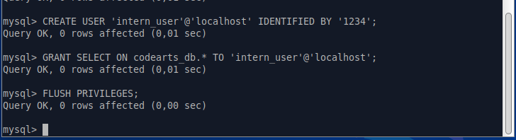
* GRANT SELECT, INSERT, UPDATE, DELETE ON codearts_db.* TO 'dev_user'@'localhost';

** Como podemos observar hemos usado una contraseña básica para que sea fácil de recordar en caso de que tengamos que hacer un test, lo suyo sería utilizar una contraseña más segura.

A continuación, si queremos ver si hemos aplicado correctamente los permisos con GRANT usaremos el comando SHOW GRANTS. Por ejemplo: SHOW GRANTS FOR 'admin_db'@'localhost';

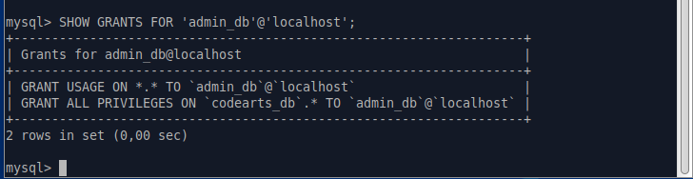
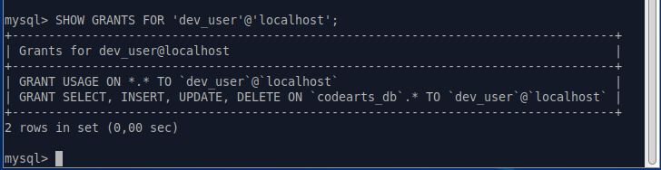
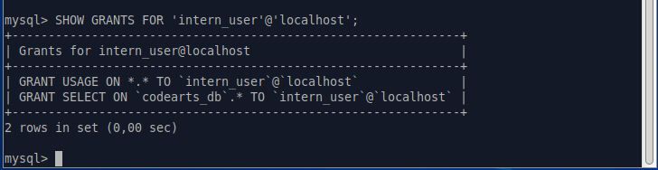
* Podemos ver en las capturas que admin_db tiene todos los permisos, dev_user tiene los permisos de lectura y escritura, y el usuario intern_user solo tiene permisos de lectura.

Fase: 3

En la fase, instalaremos un servidor web (Apache y PHP). Crearemos un script para leer y escribir datos en la BD. Y realizaremos pruebas usando consultas con los comandos, SELECT, INSERT, UPDATE y DELETE desde la aplicación web.

Primero instalaremos los servicios de Apache y PHP con sudo apt install apache2 y sudo php libapache2-mod-php php-mysql.

Comprobaremos si los servicios están instalados y funcionando con sudo systemctl status apache2 y
php -v.

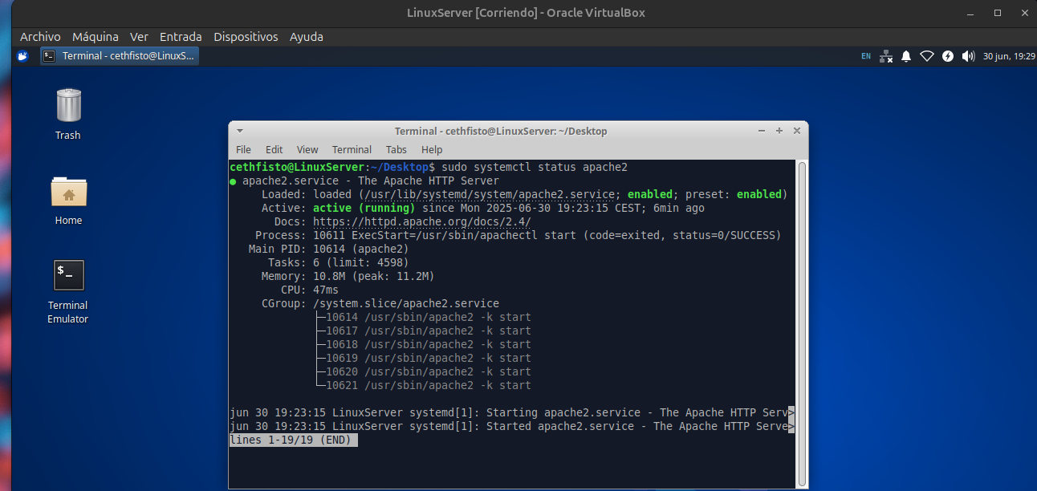
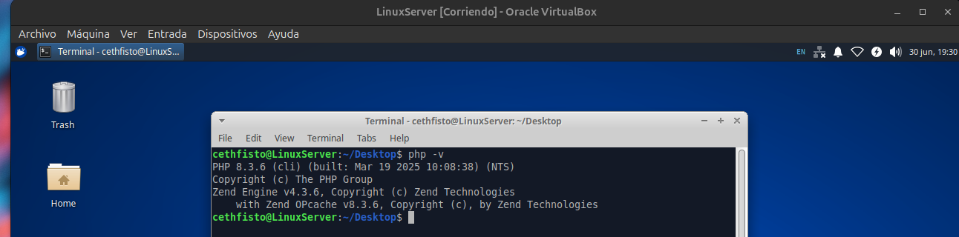
Ahora crearemos el script de conexión en el directorio /var/www/html, usando el comando sudo nano llamaremos el archivo conexion.php.

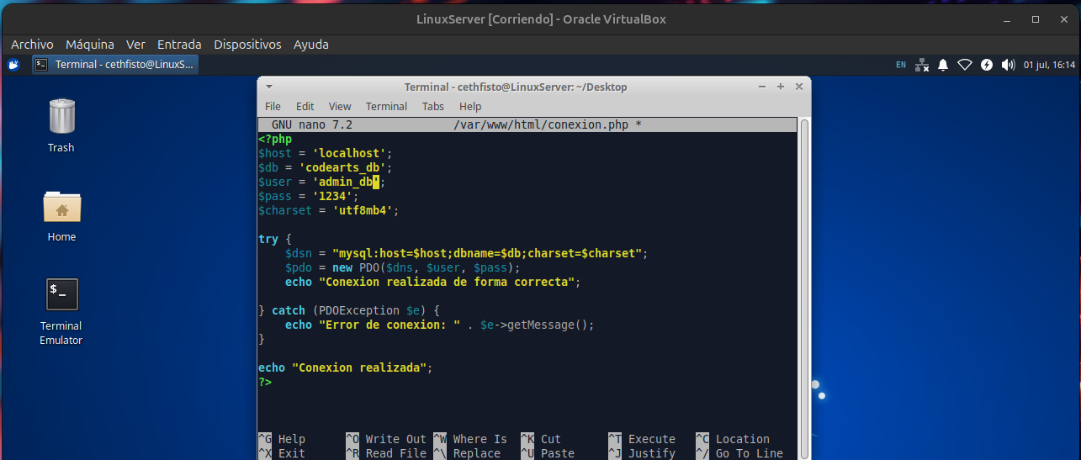
Verificaremos que podemos hacer la conexión usando la IP del servidor/conexion.php.

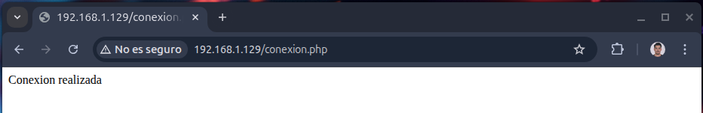

Ahora crearemos el script para hacer la pruebas de operaciones básicas, llamaremos al script test.php.

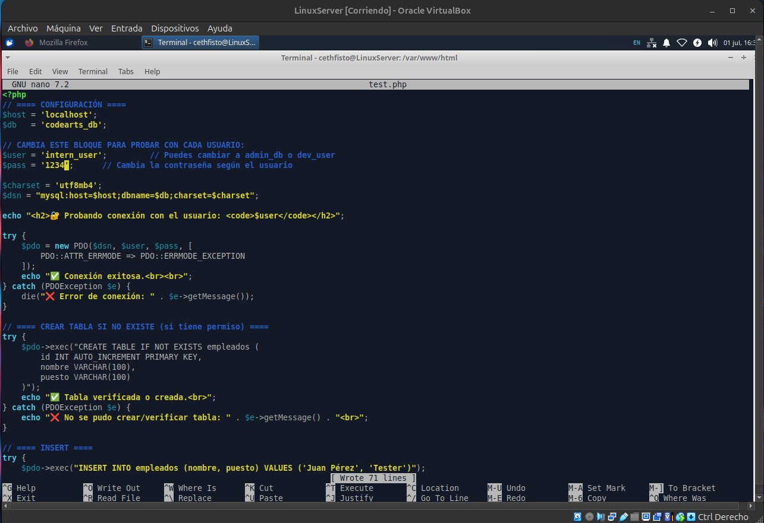
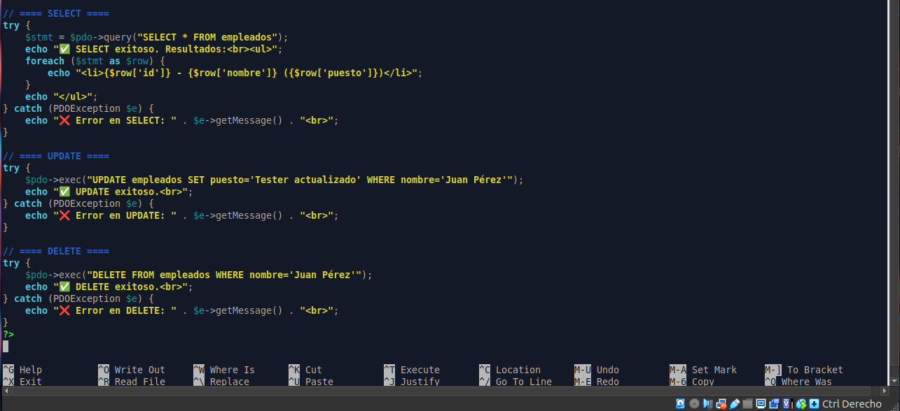
Acto seguido nos conectaremos al servidor usando la IP del servidor/test.php, iremos cambiando de usuario para comprobar si tiene los permisos correctos en la tabla creada a la hora de gestionarla.

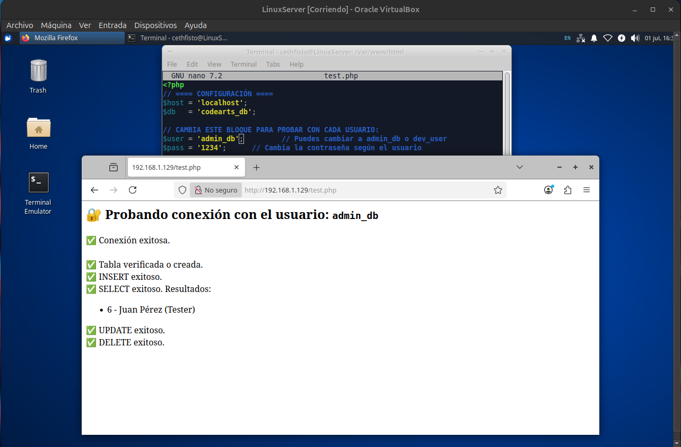
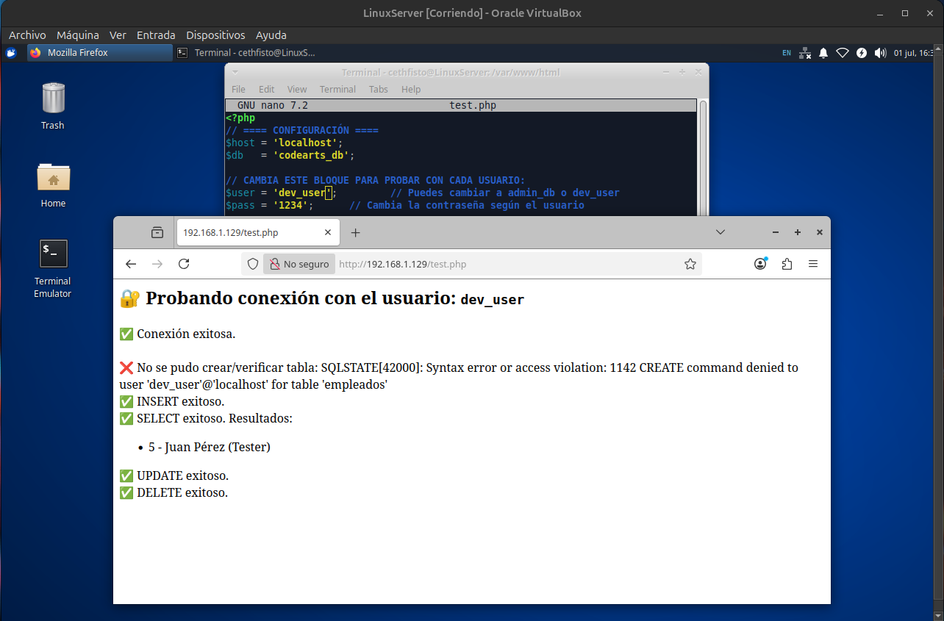

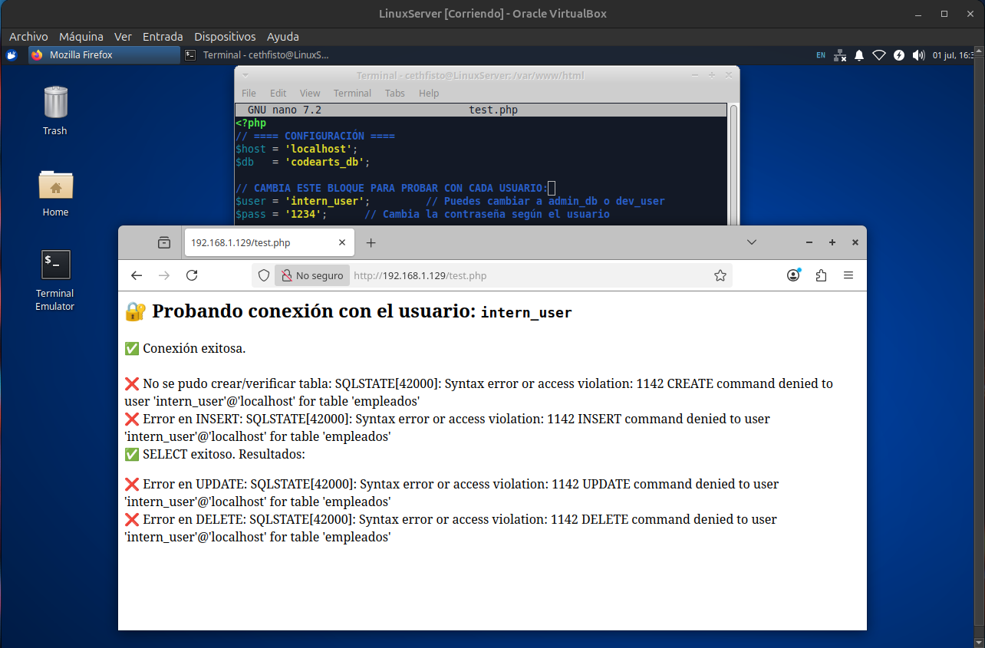
* Como podemos comprobar admin_db tiene todos los permisos, dev_user tiene los permisos de escritura y lectura y intern_user solo tiene permisos de lectura.

Fase: 4

En la penúltima fase crearemos accesos seguros limitando las conexiones remotas, implementaremos una autentificación con políticas de contraseñas, crearemos un sistemas de backups automáticas y registraremos los intentos de acceso fallido y auditoria de consultas con logs del sistema.

Normalmente MySQL escucha en 127.0.0.1, editaremos el archivo mysqld.cnf para confirmar que solo permite conexiones locales. Usaremos el comando sudo nano /etc/mysql/mysql.conf.d/mysqld.cnf y reiniciamos el servicio con sudo systemctl restart mysql.

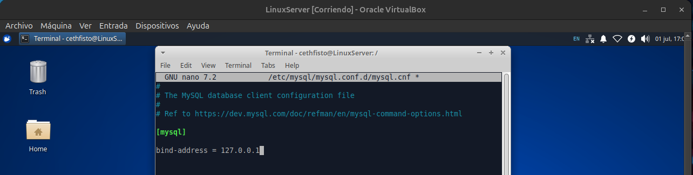

Para una autentificación segura y políticas de contraseñas, editamos el script integrado de MySQL usando el comando sudo mysql_secure_installation.

Los parámetros a configurar son:

- Validar la fortaleza de contraseñas : Si.
- Nivel de seguridad: 2 (fuerte)
- Cambiar contraseña de root : opcional
- Eliminar usuarios anónimos: Si.
- Deshabilitar acceso remoto de root: Si
- Eliminar BBDD de test: Si
- Recargar privilegios: Si.

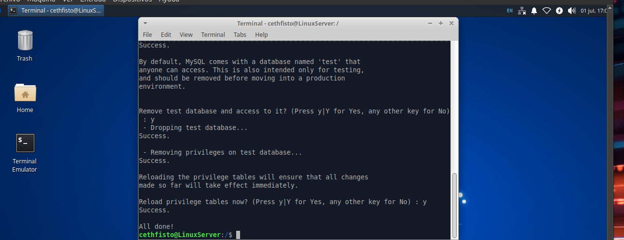
A la hora de crear backups automáticos, crearemos un directorio para los backups y añadiremos el propietario en este caso MySQL.

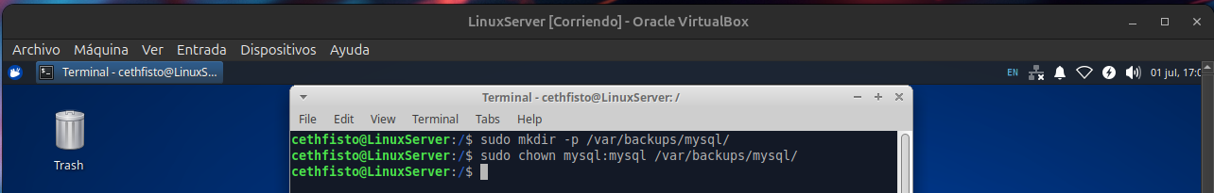
Crearemos un script de respaldo llamado backup_mysql.sh en /usr/local/bin/.

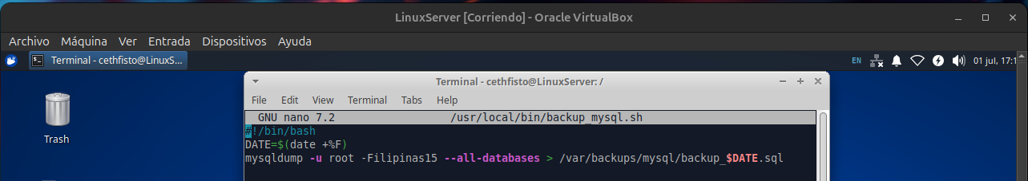

Daremos los permisos con el comando sudo chmod +x /usr/local/bin/backup_mysql.sh e iremos al archivo cron con el comando sudo crontab -e para añadir el comando de ejecución del backup.

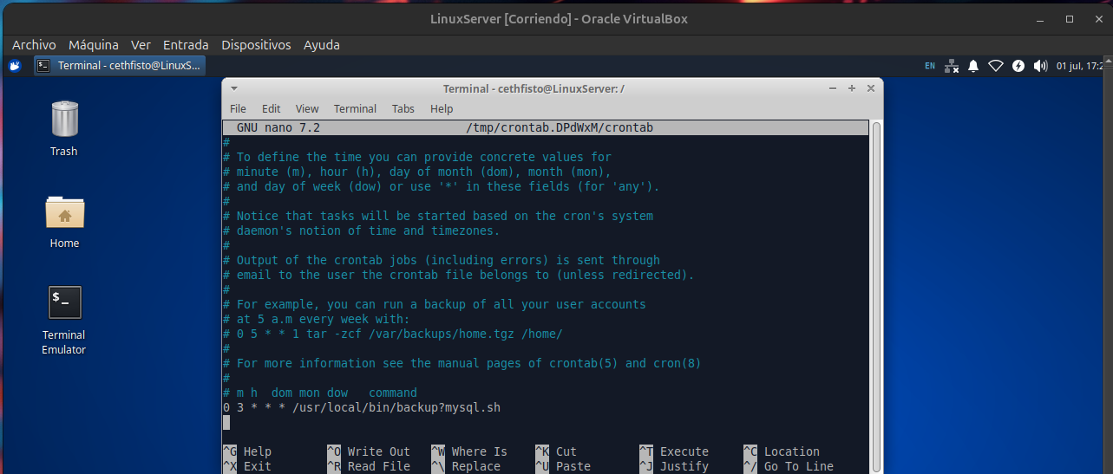
* En este caso, se ejecutará el backup todos los días a las 3am.

Y para ver los logs de MySQL usaremos el comando sudo cat /var/log/mysql/error.log.

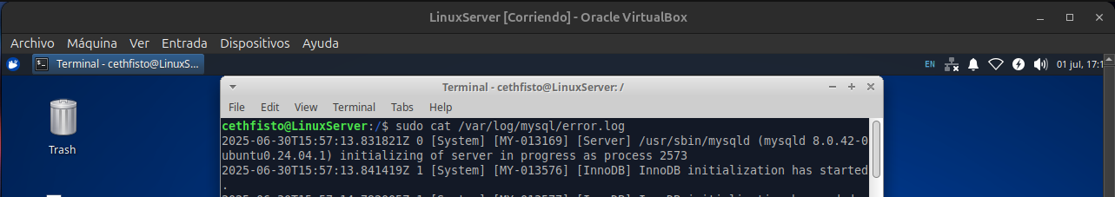

Fase: 5

En la última fase, argumentaremos cómo nuestro servidor de BBDD optimiza la gestión y seguridad de los datos en la empresa.

CodeArts ganará:
- Gestión mejorada y centralizada de datos
- Seguridad a la hora de proteger los datos y la información,
- Backups automatizados.
- Monitorización de los errores para tener más control.

Con esta configuración, el servidor de BBDD optimiza el rendimiento y la gestión de la info diaria. También protege los datos de la empresa frente amenazas externas e internas.

